**9-мм Пистолет-Пулемёт АЕК-918Г**

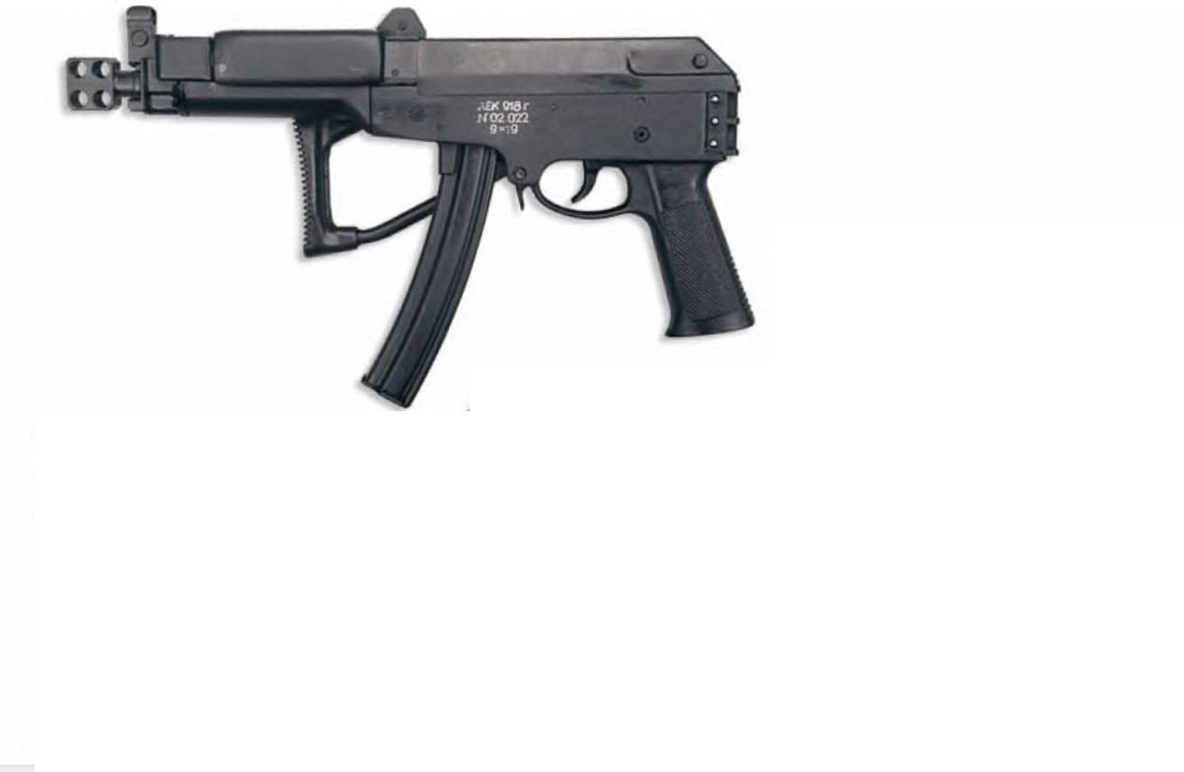

*Рисунок 1 – АЕК-918Г со сложенным прикладом вид слева*

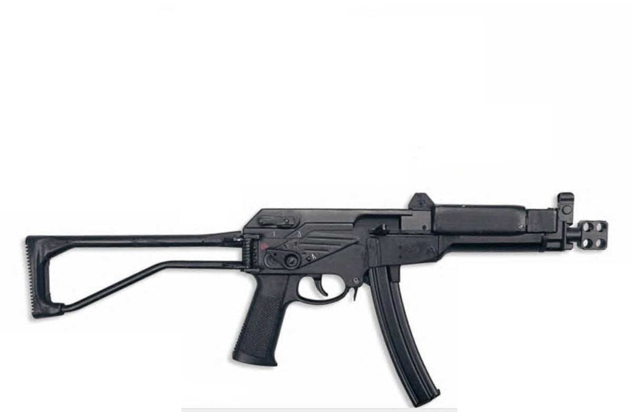

*Рисунок 2 – АЕК-918Г с разложенным прикладом вид справа*

АЕК-918Г разработан в СКБ ОАО «Ковровского Механического Завода» ведущим оружейником Б. А. Гаревым. Пистолет-пулемёт был неплохим, однако не прошёл войсковые испытания и в 2006 году все работы над ним были свёрнуты. Впрочем, остатки пистолета-пулемёта до сих пор используются в некоторых подразделениях МВД РФ.

|  |  |
| --- | --- |
| ТТХ | |
| Применяемый боеприпас | 9×19 |
| Ёмкость магазина | 30 патр. |
| Прицельная дальность | 200 м |
| Начальная скорость пули | 500 м/с |
| Темп стрельбы | 1500 выстр./мин |
| Вес с магазином без патрон | 2,65 кг |
| Общая длина с разложенным прикладом | 660 мм |
| Общая длина со сложенным прикладом | 425 мм |
| Длина ствола | 180 мм |
| Тип автоматики | Свободный затвор |